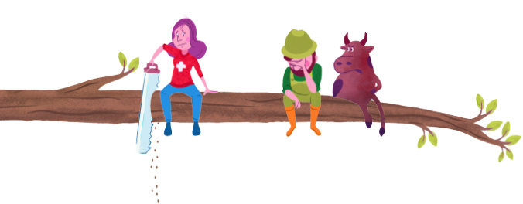

Oui à la nature. Non à moins d’aliments de la région
et à davantage d’importations nuisibles à l’environnement.

Chers concitoyens, chères concitoyennes,
Nous aussi voulons une eau propre, un sol sain et de nombreux insectes. Tous ces éléments sont les bases de notre existence. Nous nous attachons à les préserver depuis longtemps, nous nous améliorons en permanence, et de nouvelles mesures sont en place. En outre, le Parlement a déjà adopté une nouvelle loi stricte sur les pesticides. Les initiatives phytos extrêmes, elles, ratent leur cible. Elles compromettraient l’existence de nos exploitations familiales locales et favoriseraient les importations.
L’initiative sur l’eau potable, en particulier, ferait plus de mal que de bien à l’environnement, comme le confirment trois études indépendantes.
C’est pourquoi nous vous remercions de voter deux fois non le 13 juin aux deux initiatives phytos extrêmes.
Vos familles paysannes de X

Compléter par des noms ou des signatures

